Modello RIZA
 | DESCRITTORE | Livello iniziale | Livello di base | Livello intermedio | Livello avanzato
Strutture di INTERPRETAZIONE
Strutture di AZIONE
Strutture di AUTOREGOLAZIONE

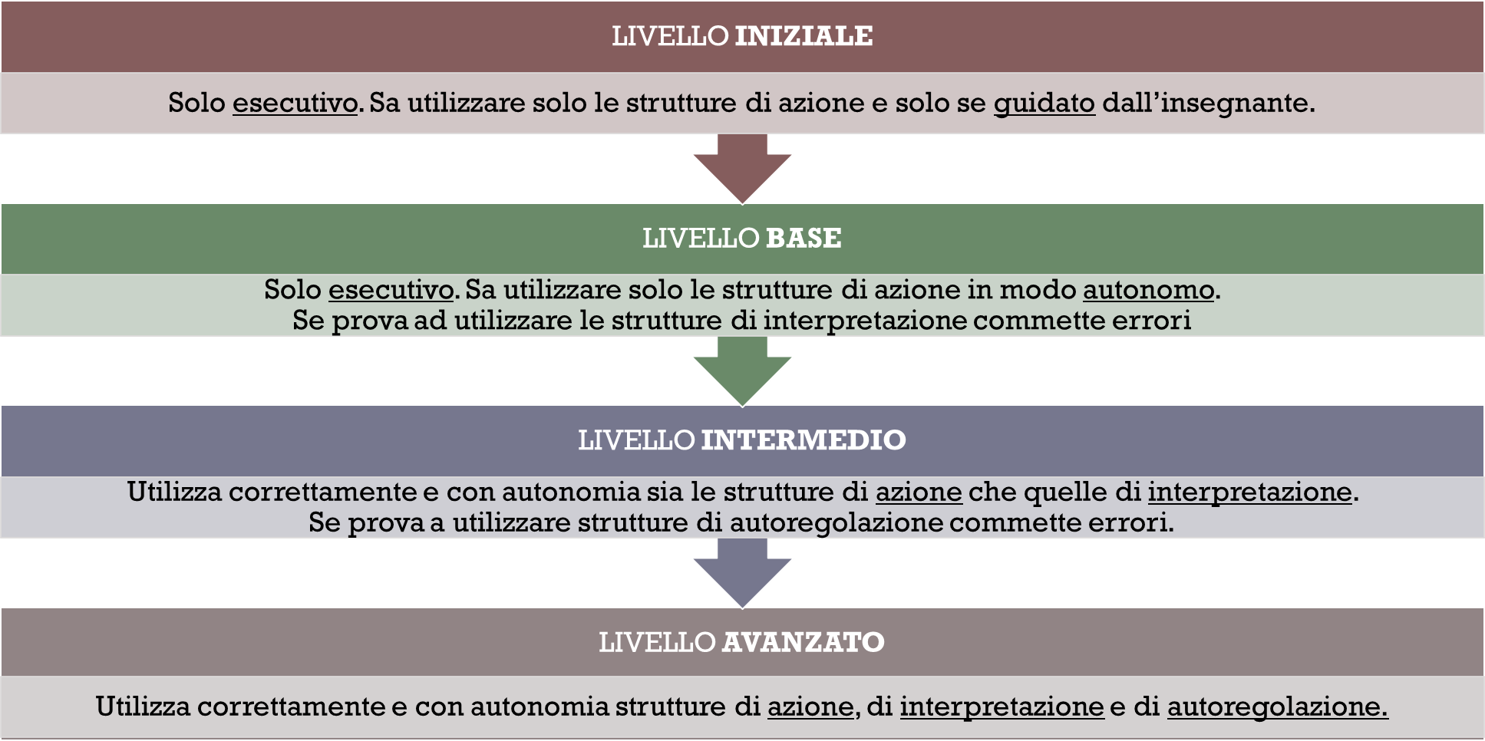

Costruzione delle griglie
Per la compilazione delle griglie:
- Cercare di utilizzare i termini presenti nei livelli di competenza ministeriali (es. usare GUIDATO e non aiutato)
- Attenzione ad inserire parametri precisi e verificabili (es. “Coglie gli elementi chiave…” QUANTI?)
- “In maniera autonoma” non va inserito (è già sottointeso)
- Attenzione ad utilizzare sempre un solo descrittore e che sia sempre lo stesso per tutti i livelli (es. riordina/pianifica/elenca….
PROGETTO SULLE COMPETENZE
Nome del progetto
Classi coinvolte
Competenza/e (da indicazioni nazionali o da competenze chiave europee)
Conoscenze/Abilità  (RISORSE riferite alle competenze da sviluppare) |  | Competenza/e da sviluppare  (indicatori RIZA)
Materie coinvolte
Tempi/scansione delle attività
Metodologia
Risorse
Strumenti
Valutazione del percorso
Aspetti da modificare/migliorare

